**BỘ GIÁO DỤC VÀ ĐÀO TẠO**

**TRƯỜNG ĐẠI HỌC GIA ĐỊNH**



**Báo Cáo Kết Thúc Môn**

**LẬP TRÌNH HƯỚNG ĐỐI TƯỢNG**

**Sinh viên thực hiện : Hồ Hoàng Đông Hồ**

**Lớp : K14DCLT-IOT**

**MSSV : 2008110098**

**Giảng viên : Lê Huỳnh Phước**

TP Hồ Chí Minh ngày 28 tháng 12 năm 202

Mục Lục

Chương 1: Hiện trạng và yêu cầu. 2

1. Hiện trạng. 2

2. Yêu cầu. 2

Chương 2: Phân tích: 2

1. Các Giải thuật của chương trình: 2

a. Thêm hàng hóa. 3

b. Xóa hàng hóa. 3

c. sắp xếp theo giá tăng dần. 5

d. Săp xếp theo giá giảm dần. 6

e. Sắp xếp ngày tăng dần. 6

f. Sắp xếp ngày giảm dần. 7

g. Thống kê số lượng hàng hóa. 8

h. Tổng giá trị hàng hóa. 8

2. Thiết kế. 9

3. Menu. 10

4. Thiết kế màn hình. 11

a. Menu chính. 11

b. Chương trình 1. 12

c. Chương trình 2. 12

d. Chương trình 3. 12

e. Chương trình 4. 12

f. Chương trình 5. 13

5. Cài đặt thử nghiệm. 13

g. Thêm hàng hóa. 13

h. Sửa, xóa hàng hóa. 13

i. Xóa hàng hóa. 14

j. Tìm kiếm hàng hóa. 15

k. Tìm kiếm theo giá. 15

l. Tìm kiếm theo ngày. 16

m. Sắp xếp hàng hóa. 17

n. Tìm kiếm theo ngày. 19

o. Sắp xếp theo loại. 21

p. Sắp xếp ngày củ đến mới nhất. 23

q. Tổng kê số lượng hàng trong kho. 25

r. Tổng giá trị hàng trong kho. 26

s. Tổng từng loại hàng. 26

6. In danh sách. 26

Chương 3. Tổng kết. 28

7. Ưu điểm. 28

8. Khuyết điểm. 29

9. Hướng phát triển tương lai. 29

Chương 1: Hiện trạng và yêu cầu.

1. Hiện trạng.

* Chương trình AI là một chương trình nhỏ để quản lí kho hàng hóa của một siêu thi A, giúp việc quản lí dễ dàng hơn, tiết kiệm hơn.
* Các chức năng của chương trình được tính hợp trong menu của chương trình một cách rõ ràng nhất.

1. Yêu cầu.

Phải có các chức năng cần thiết :

* Thêm
* Xóa
* Sửa
* Tìm kiếm theo loại
* Tìm kiếm theo giá
* Sắp xếp tăng giảm dần theo giá nhập và ngày nhập

Thống kê : tổng số lượng , nhập kho , từng loại.

Chương 2: Phân tích:

1. Các Giải thuật của chương trình:
   1. 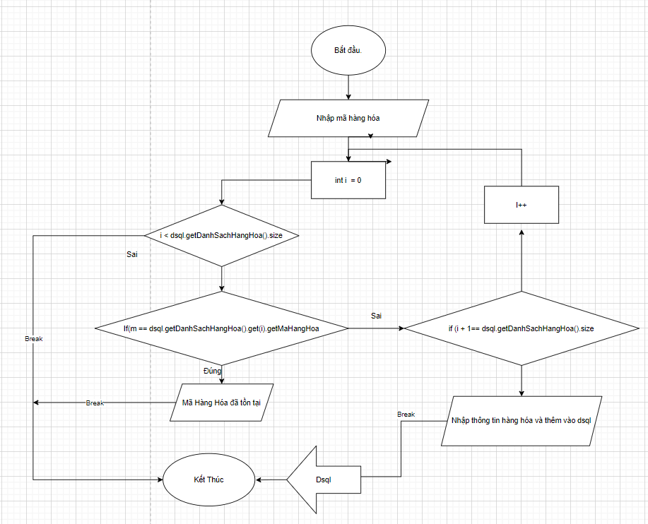Thêm hàng hóa.
   2. Xóa hàng hóa.

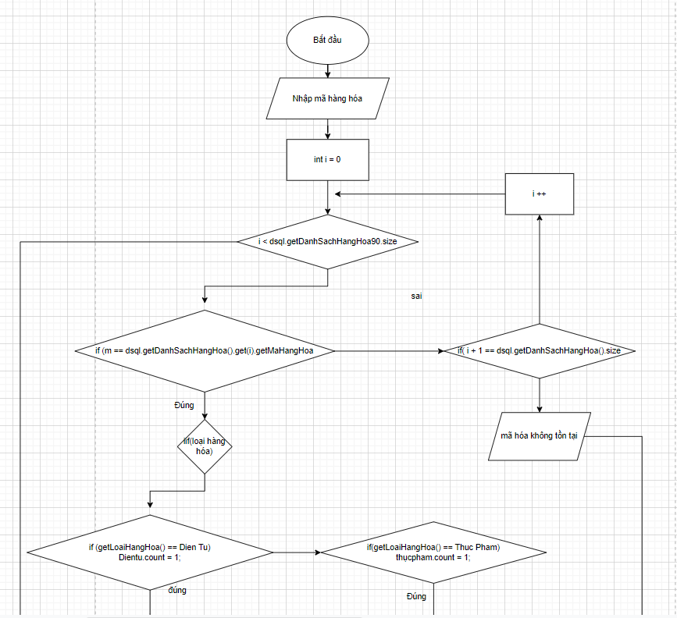

* 1. 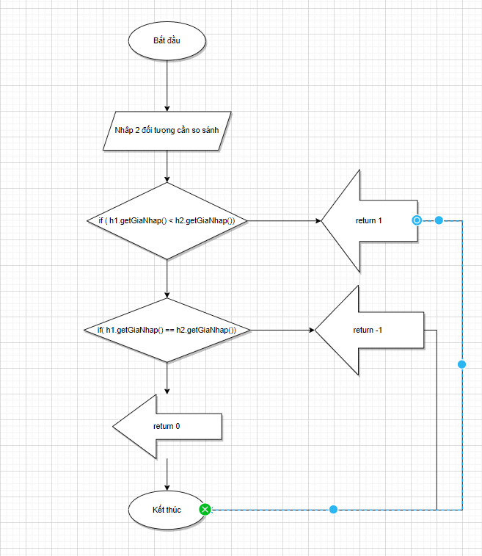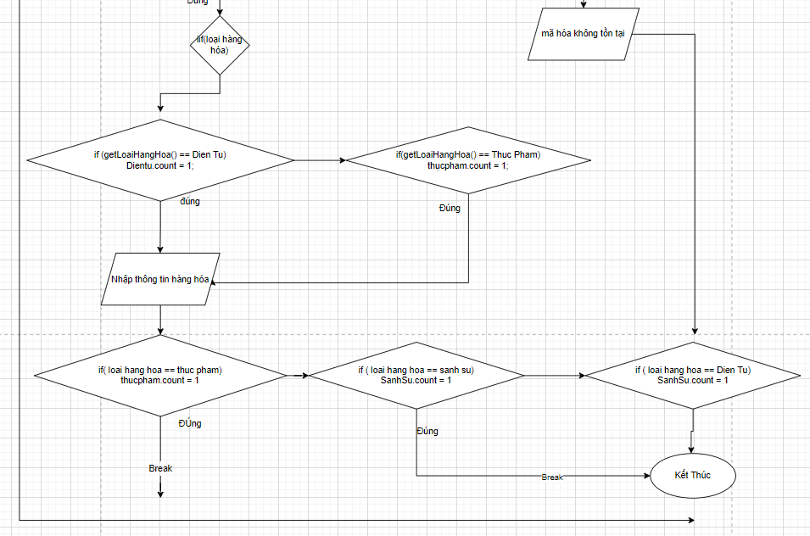sắp xếp theo giá tăng dần.
  2. Săp xếp theo giá giảm dần.

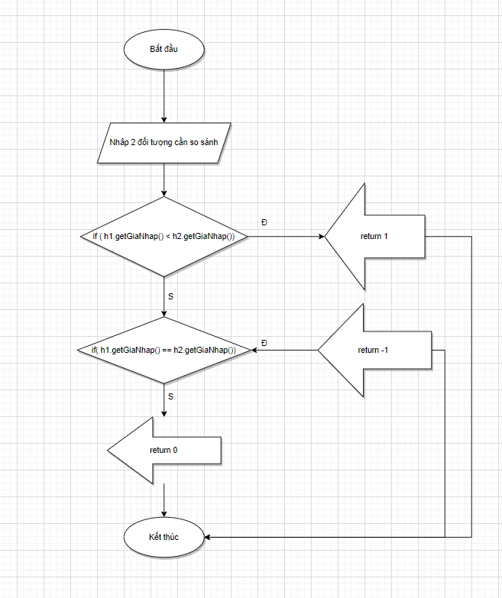

* 1. Sắp xếp ngày tăng dần.

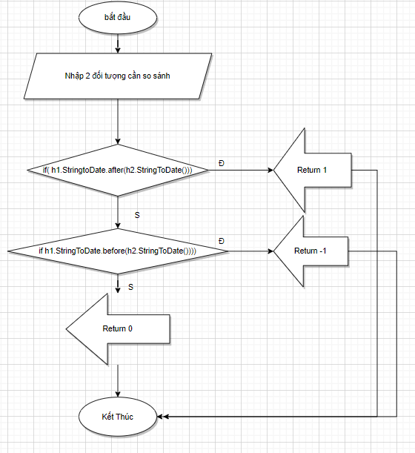

* 1. Sắp xếp ngày giảm dần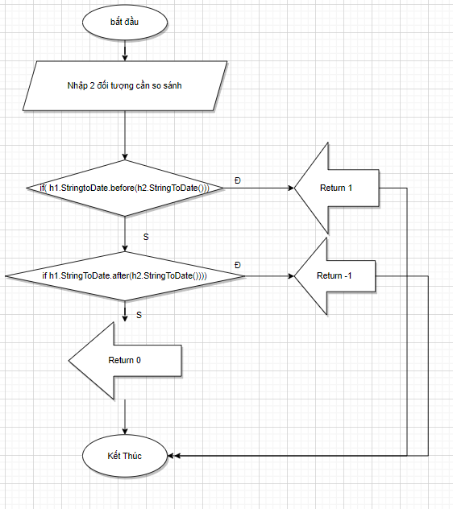.
  2. Thống kê số lượng hàng hóa.
  3. 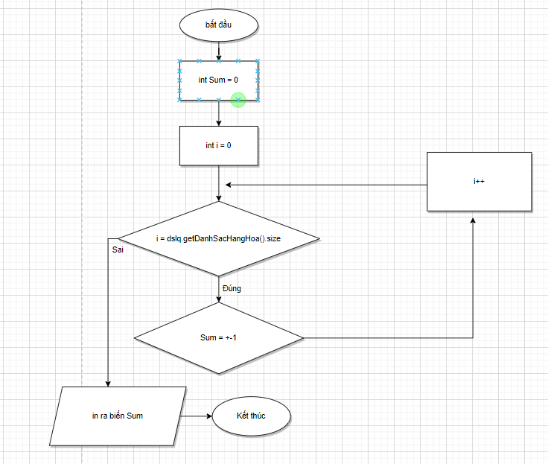Tổng giá trị hàng hóa.

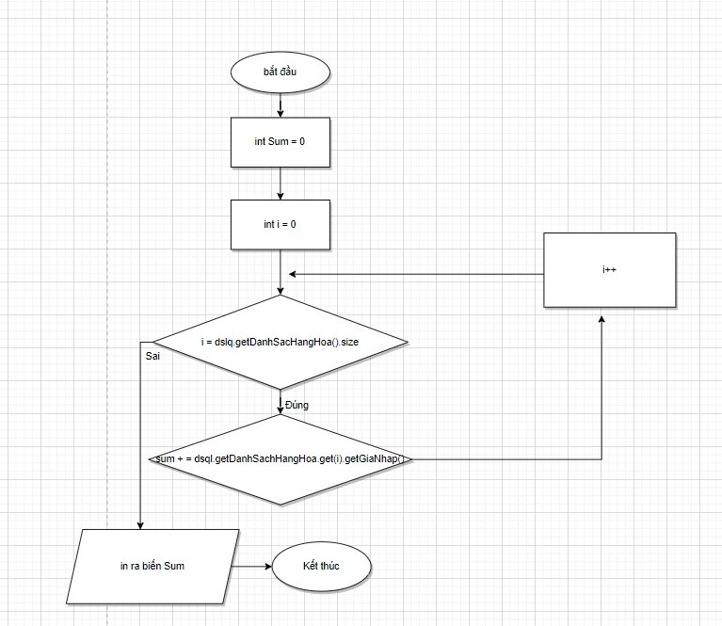

1. Thiết kế.

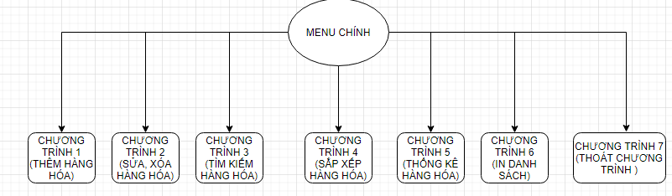

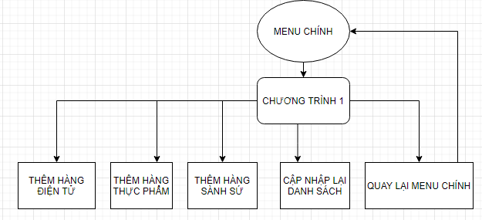

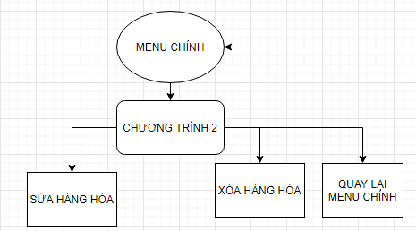

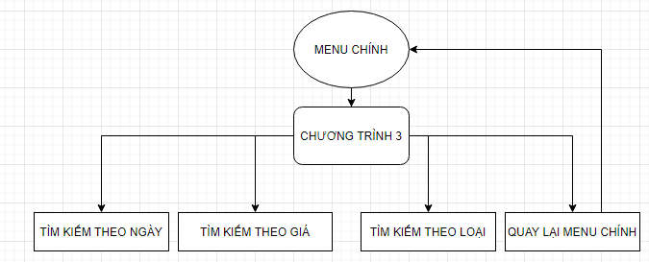

1. Menu.

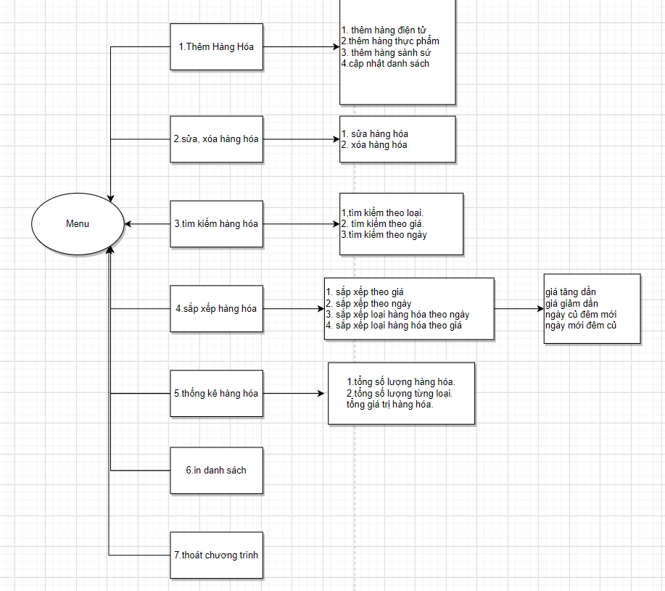

1. Thiết kế màn hình.
   1. Menu chính.

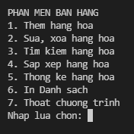

* 1. Chương trình 1.

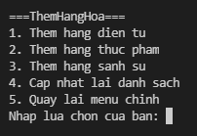

* 1. Chương trình 2.

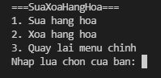

* 1. Chương trình 3.

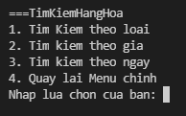

* 1. Chương trình 4.

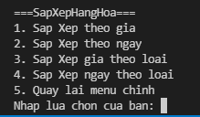

* 1. Chương trình 5.

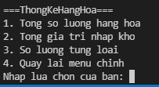

1. Cài đặt thử nghiệm.
   1. Thêm hàng hóa.

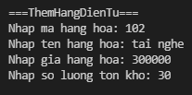

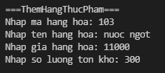

* 1. Sửa, xóa hàng hóa.



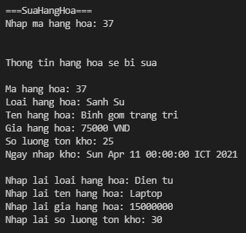

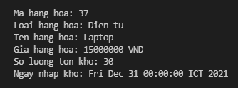

* 1. Xóa hàng hóa.

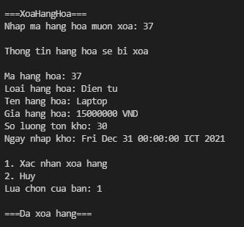

* 1. 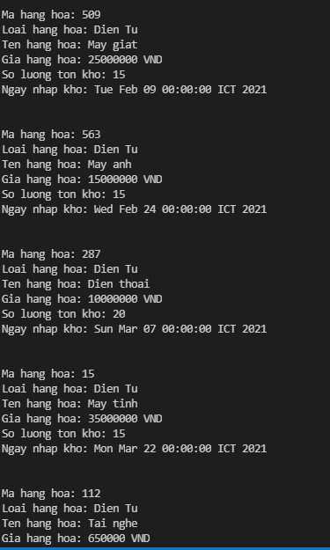**Tìm kiếm hàng hóa**.

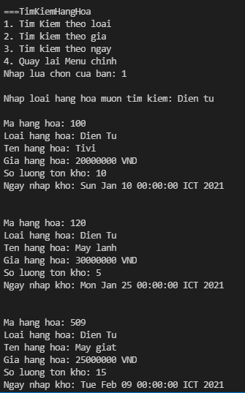

* 1. Tìm kiếm theo giá.

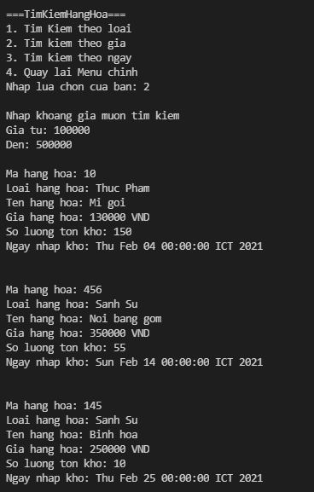

* 1. Tìm kiếm theo ngày.

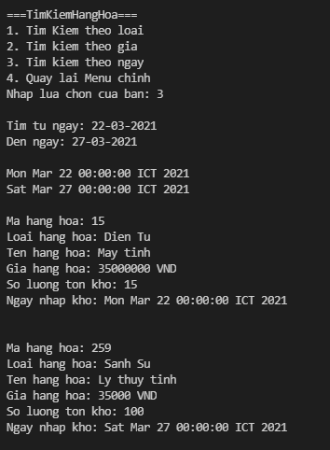

* 1. Sắp xếp hàng hóa.

Tăng dần.

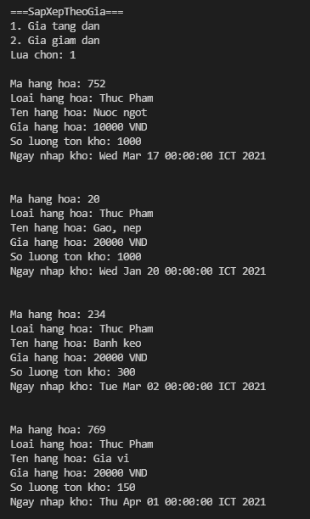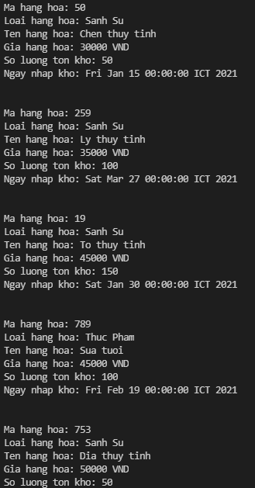

Giảm dần.

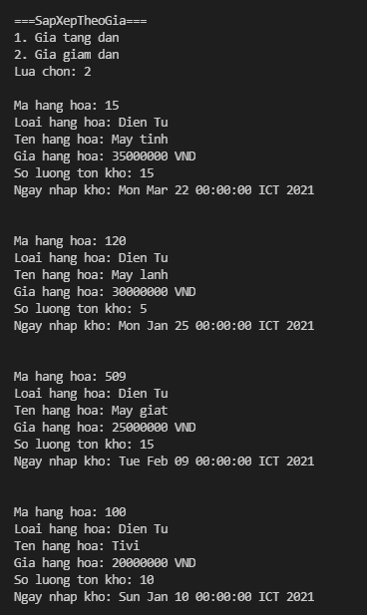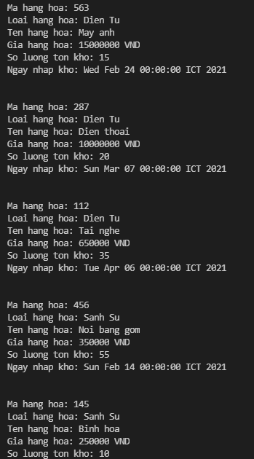

* 1. Tìm kiếm theo ngày.

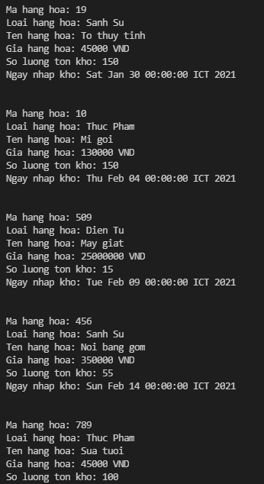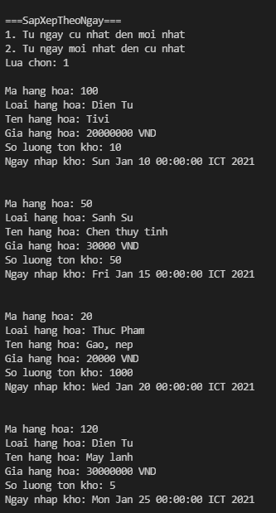

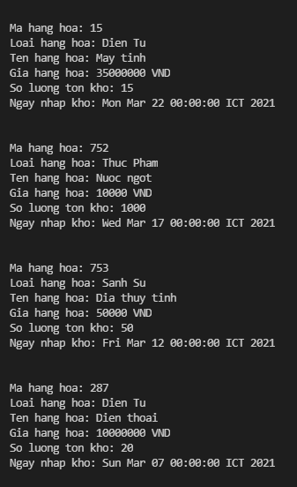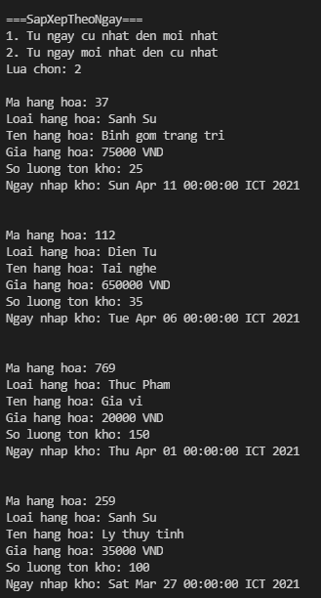

* 1. Sắp xếp theo loại.

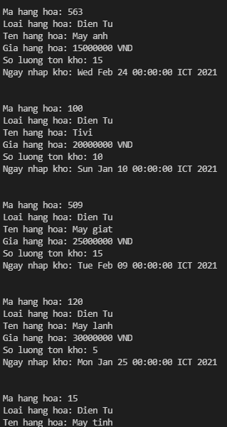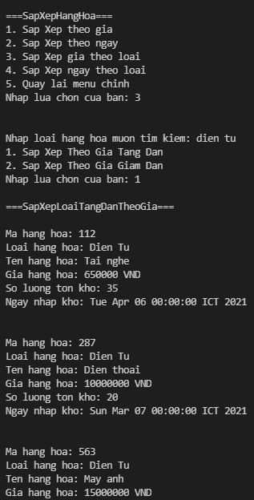

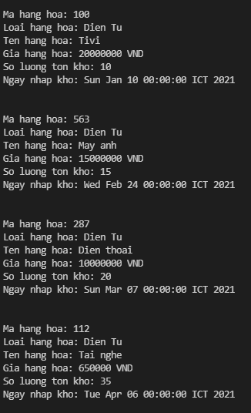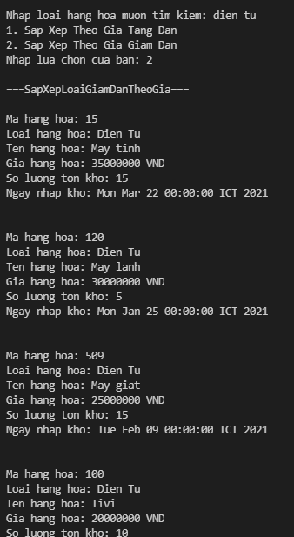

* 1. Sắp xếp ngày củ đến mới nhất.

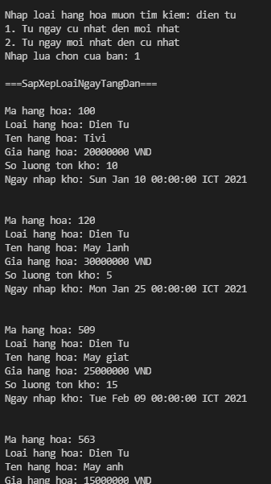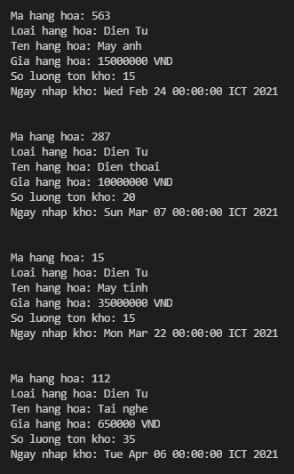

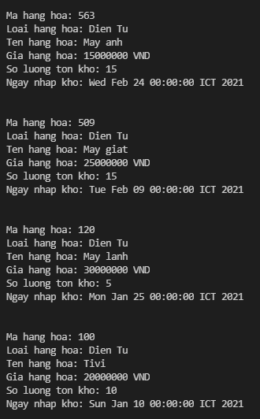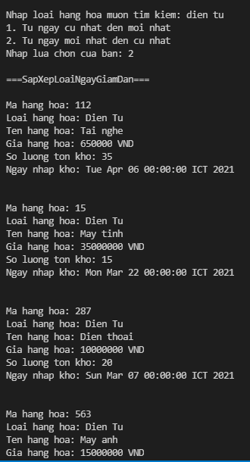

* 1. Tổng kê số lượng hàng trong kho.

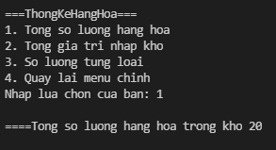

* 1. Tổng giá trị hàng trong kho.

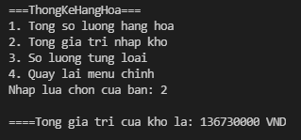

* 1. Tổng từng loại hàng.

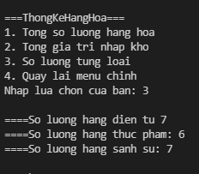

1. In danh sách.

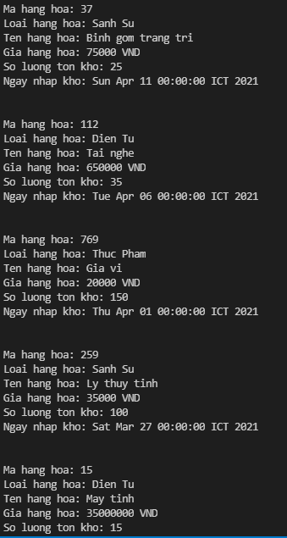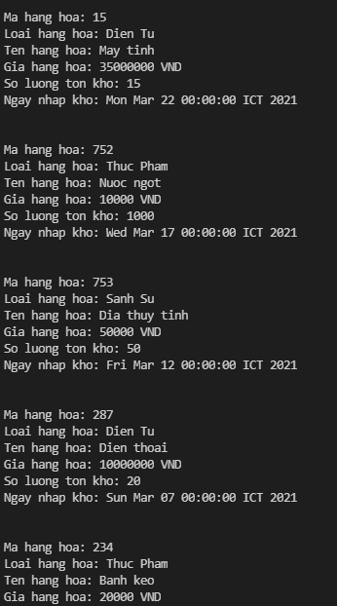

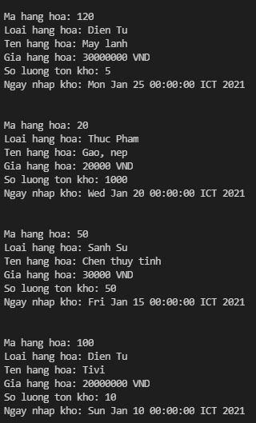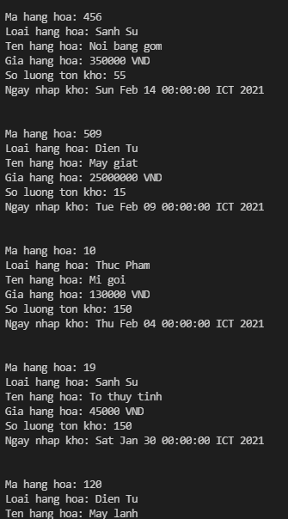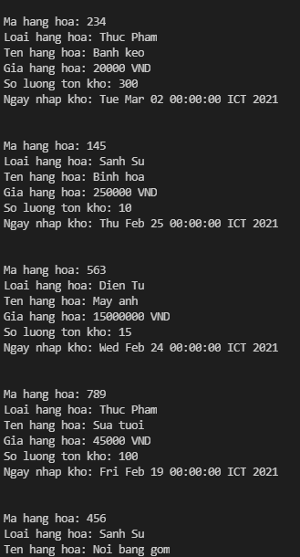

Chương 3. Tổng kết.

1. Ưu điểm.

Đề tài quản lí kho siêu thị giúp em hiểu và áp dụng một số tính chất cơ bản của lập trình hướng đối tượng.

Giúp em tìm hiểu được nhiều hơn về việc quản lí một cơ sở bán hàng.

1. Khuyết điểm.

Chưa tối ưu được các giải thuật để làm cho bài làm có chất lượng cao nhất. Cần tìm hiểu sâu hơn và nghiên cứu đề tài nhiều hơn nữa.

1. Hướng phát triển tương lai.

Xây dựng chương trình với sự tối ưu hơn, sử dụng thêm một số thuật toán tìm kiếm và sắp xếp như tìm kiếm lính canh, tìm kiếm nhị phân, HeapSort, MegreSort.